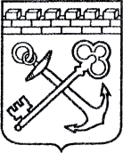
АДМИНИСТРАЦИЯ ЛЕНИНГРАДСКОЙ ОБЛАСТИ
КОМИТЕТ ПО СОХРАНЕНИЮ КУЛЬТУРНОГО НАСЛЕДИЯ ЛЕНИНГРАДСКОЙ ОБЛАСТИ

ПРИКАЗ

«___»____________2021 г. №_______________
Санкт-Петербург

О включении выявленного объекта культурного наследия
«Парк усадьбы Глинки-Маврина «Нижговицы» 86 га, аллеи, фонтан», местонахождение: Ленинградская область, Лужский район, сан. «Красный вал» Скребловское СП, в единый государственный реестр объектов культурного наследия (памятников истории и культуры) народов Российской Федерации в качестве объекта культурного наследия регионального значения «Парк усадьбы Глинки-Маврина, санаторий «Красный Вал», утверждении границ его территории, требований к осуществлению деятельности, градостроительным регламентам в границах территории и установлении предмета охраны

В соответствии со ст. 3.1, 9.2, 18, 33 Федерального закона от 25 июня 2002 года № 73-ФЗ «Об объектах культурного наследия (памятниках истории и культуры) народов Российской Федерации», ст. 4 областного закона Ленинградской области от 25 декабря 2015 года № 140-оз «О государственной охране, сохранении, использовании и популяризации объектов культурного наследия (памятников истории и культуры) народов Российской Федерации, расположенных на территории Ленинградской области», пп. 2.1.2., 2.3.7. Положения о комитете по сохранению культурного наследия Ленинградской области, утвержденного постановлением Правительства Ленинградской области от 24 декабря 2020 года № 850, на основании положительного заключения государственной историко-культурной экспертизы, выполненной экспертной организацией Обществом с ограниченной ответственностью «Темпл Групп» (аттестованный эксперт Б.М. Матвеев, приказ Министерства культуры Российской Федерации от 26 апреля 2018 года № 580),

п р и к а з ы в а ю:
- Включить выявленный объект культурного наследия «Парк усадьбы Глинки-Маррина «Нижговицы» 86 га, аллеи, фонтан», местонахождение: Ленинградская область, Лужский район, сан. «Красный вал» Скребловское СП, в единый государственный реестр объектов культурного наследия (памятников истории и культуры) народов Российской Федерации (далее – Реестр) в качестве объекта культурного наследия регионального значения, вид объекта – достопримечательное место, с наименованием «Парк усадьбы Глинки-Маврина, санаторий «Красный Вал», местонахождение: Ленинградская область, Лужский муниципальный район, Скребловское сельское поселение, местечко Санаторий Красный вал (далее – достопримечательное место).
- Утвердить границы территории, требования к осуществлению деятельности и градостроительным регламентам в границах территории достопримечательного места согласно приложению № 1 к настоящему приказу.
- Установить предмет охраны достопримечательного места согласно приложению № 2 к настоящему приказу.
- Исключить выявленный объект культурного наследия, указанный в п. 1 настоящего приказа, из Перечня выявленных объектов культурного наследия, расположенных на территории Ленинградской области, утвержденного приказом комитета по культуре Ленинградской области от 01 декабря 2015 года № 01-03/15-63.
- Обеспечить внесение сведений об объекте культурного наследия регионального значения, указанном в п. 1 настоящего приказа, в Реестр.
- Направить письменное уведомление собственнику или иному законному владельцу выявленного объекта культурного наследия, указанного в п. 1 настоящего приказа, земельного участка в границах территории объекта культурного наследия регионального значения, указанного в п. 1 настоящего приказа
- Копию настоящего приказа направить в сроки, установленные действующим законодательством, в федеральный орган исполнительной власти, уполномоченный Правительством Российской Федерации на осуществление государственного кадастрового учета, государственной регистрации прав, ведение Единого государственного реестра недвижимости и предоставление сведений, содержащихся в Едином государственном реестре недвижимости, его территориальные органы.
- Обеспечить размещение настоящего приказа на сайте комитета по сохранению культурного наследия Ленинградской области в информационно-телекоммуникационной сети «Интернет».
- Настоящий приказ вступает в силу со дня его официального опубликования.
- Контроль за исполнением настоящего приказа оставляю за собой.

Заместитель Председателя
Правительства Ленинградской области –
председатель комитета по сохранению
культурного наследия В.О. Цой

Приложение 1
к Приказу комитета
по сохранению культурного наследия
Ленинградской области
от «____» ____________ 2021 г.
№ _________________________

Границы территории объекта культурного наследия
регионального значения
«Парк усадьбы Глинки-Маврина, санаторий «Красный Вал»,
по адресу: Ленинградская область, Лужский муниципальный район, Скребловское сельское поселение, местечко Санаторий Красный вал

Граница территории объекта культурного наследия проходит:
от точки 1 к точке 19 на восток, от дороги на Лугу, вдоль южного берега реки Быстрица к берегу Череменецкого озера;
от точки 19 к точке 25 на юг, вдоль берега Череменецкого озера;
от точки 25 к точке 28 на запад в соответствии со «Схемой земельного участка, находящегося в пользовании санатория Красный Вал», датированной 1974 годом;
от точки 28 к точке 1, на север, вдоль дороги на Лугу.

Границы территории регламентного участка «Зона 1» (зона застройки) объекта культурного наследия регионального значения (достопримечательное место) «Парк усадьбы Глинки-Маврина, санаторий "Красный Вал"», по адресу: Ленинградская область, Лужский муниципальный район, Скребловское сельское поселение, местечко Санаторий Красный вал

Граница территории объекта культурного наследия проходит:
от точки 1 к точке 2 на восток по кромке массива старовозрастных деревьев;
от точки 2 к точке 5 на юг по кромке массива старовозрастных деревьев параллельно восточной границе земельного участка 47:29:0658001:6/2;
от точки 5 к точке 7 на запад по кромке массива старовозрастных деревьев;
от точки 7 к точке 1 на север по кромке массива старовозрастных деревьев параллельно западной границе земельного участка 47:29:0658001:6/2.

Границы территории регламентного участка «Зона 2» (Ландшафтная зона) объекта культурного наследия регионального значения (достопримечательное место) «Парк усадьбы Глинки-Маврина, санаторий "Красный Вал"», по адресу: Ленинградская область, Лужский муниципальный район, Скребловское сельское поселение,
местечко Санаторий Красный вал

Граница территории объекта культурного наследия проходит:
Внешний контур:
от точки 1 к точке 19 на восток, от дороги на Лугу, вдоль южного берега реки Быстрица к берегу Череменецкого озера;
от точки 19 к точке 25 на юг, вдоль берега Череменецкого озера;
от точки 25 к точке 28 на запад в соответствии со «Схемой земельного участка, находящегося в пользовании санатория Красный Вал», датированной 1974 годом;
от точки 28 к точке 1, на север, вдоль дороги на Лугу.

Внутренний контур:
от точки 1 к точке 2 на восток по кромке массива старовозрастных деревьев;
от точки 2 к точке 5 на юг по кромке массива старовозрастных деревьев параллельно восточной границе земельного участка 47:29:0658001:6/2;
от точки 5 к точке 7 на запад по кромке массива старовозрастных деревьев;
от точки 7 к точке 1 на север по кромке массива старовозрастных деревьев параллельно западной границе земельного участка 47:29:0658001:6/2.

Карта (схема) границ территории объекта культурного наследия
регионального значения
«Парк усадьбы Глинки-Маврина, санаторий «Красный Вал»,
по адресу: Ленинградская область, Лужский муниципальный район, Скребловское сельское поселение, местечко Санаторий Красный вал

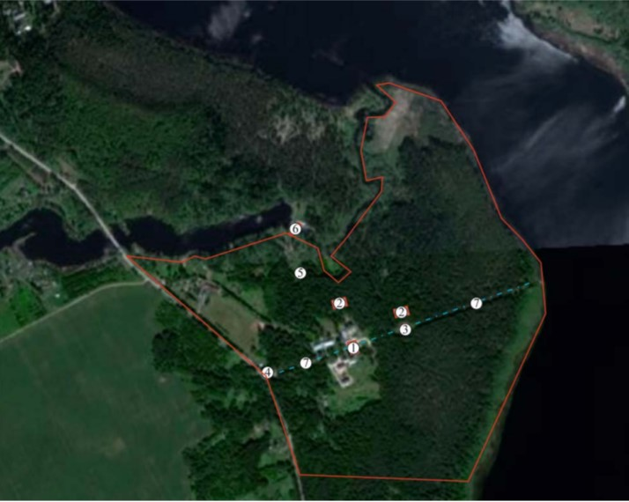
Условные обозначения:

1. Местоположение главного усадебного дома.
2. Местоположение парковых усадебных построек.
3. Круглый бассейн с чашей фонтана.
4. Въездные ворота.
5. Родник.
6. Плотина.
7. Главная аллея.
Граница объекта культурного наследия.
Зона застройки

Координаты характерных поворотных точек границ территории объекта культурного наследия регионального значения

«Парк усадьбы Глинки-Маврина, санаторий «Красный Вал»»,
по адресу: Ленинградская область, Лужский муниципальный район, Скребловское сельское поселение, местечко санаторий Красный вал

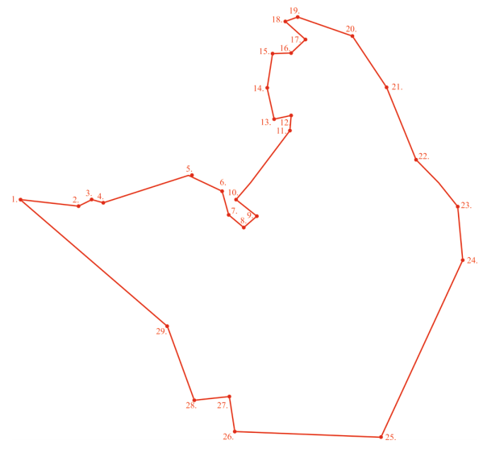

№ точки | X | Y
1 | 290892.51 | 2190251.07
2 | 290873.16 | 2190497.00
3 | 290890.57 | 2190519.71
4 | 290887.78 | 2190559.87
5 | 290972.87 | 2190846.04
6 | 290843.07 | 2190978.09
7 | 290799.35 | 2190983.66
8 | 290775.70 | 2191021.95
9 | 290812.61 | 2191054.30
10 | 291089.09 | 2191196.87
11 | 291136.56 | 2191190.11
12 | 291127.98 | 2191139.49
13 | 291206.77 | 2191123.23
14 | 291281.05 | 2191115.63
15 | 291346.43 | 2191161.50
16 | 291359.91 | 2191217.17
17 | 291406.19 | 2191248.41
18 | 291475.80 | 2191179.66
19 | 291497.61 | 2191221.12
20 | 291428.78 | 2191403.32
21 | 291281.29 | 2191512.67
22 | 290996.73 | 2191618.09
23 | 290865.22 | 2191741.41
24 | 290666.33 | 2191785.81
25 | 290066.04 | 2191569.39
26 | 290030.00 | 2191008.09
27 | 290161.88 | 2191027.55
28 | 290147.08 | 2190852.75
29 | 290430.37 | 2190754.82

Определение географических координат характерных точек границы территории объекта культурного наследия выполнено в местной системе координат МСК-47, зона 2.

Координаты характерных (поворотных) точек границ регламентного участка «Зона 1» (зона застройки) объекта культурного наследия регионального значения (достопримечательное место) «Парк усадьбы Глинки- Маврина, санаторий «Красный Вал», по адресу: Ленинградская область, Лужский муниципальный район, Скребловское сельское поселение, местечко Санаторий Красный вал

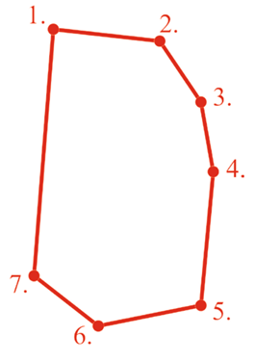

№ точки | X | Y
1 | 290603.47 | 2190933.25
2 | 290614.29 | 2191082.41
3 | 290556.66 | 2191142.01
4 | 290465.86 | 2191168.69
5 | 290332.97 | 2191175.41
6 | 290285.06 | 2191045.00
7 | 290310.04 | 2190960.59

Определение географических координат характерных точек границы территории объекта культурного наследия выполнено в местной системе координат МСК-47, зона 2.

Координаты характерных (поворотных) точек границ регламентного участка «Зона 2» (Ландшафтная зона) объекта культурного наследия регионального значения (достопримечательное место) «Парк усадьбы Глинки-Маврина, санаторий "Красный Вал"», по адресу: Ленинградская область, Лужский муниципальный район, Скребловское сельское поселение, местечко Санаторий Красный вал

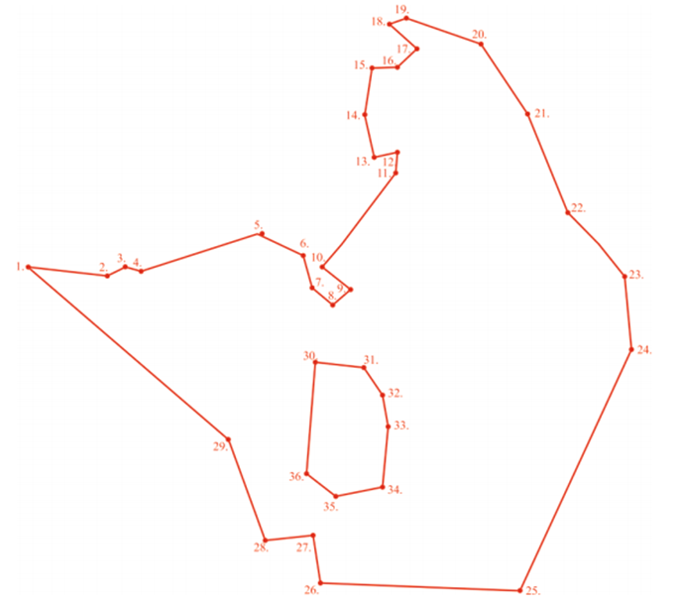

№ точки | X | Y
1 | 290892.51 | 2190251.07
2 | 290873.16 | 2190497.00
3 | 290890.57 | 2190519.71
4 | 290887.78 | 2190559.87
5 | 290972.87 | 2190846.04
6 | 290843.07 | 2190978.09
7 | 290799.35 | 2190983.66
8 | 290775.70 | 2191021.95
9 | 290812.61 | 2191054.30
10 | 291089.09 | 2191196.87
11 | 291136.56 | 2191190.11
12 | 291127.98 | 2191139.49
13 | 291206.77 | 2191123.23
14 | 291281.05 | 2191115.63
15 | 291346.43 | 2191161.50
16 | 291359.91 | 2191217.17
17 | 291406.19 | 2191248.41
18 | 291475.80 | 2191179.66
19 | 291497.61 | 2191221.12
20 | 291428.78 | 2191403.32
21 | 291281.29 | 2191512.67
22 | 290996.73 | 2191618.09
23 | 290865.22 | 2191741.41
24 | 290666.33 | 2191785.81
25 | 290066.04 | 2191569.39
26 | 290030.00 | 2191008.09
27 | 290161.88 | 2191027.55
28 | 290147.08 | 2190852.75
29 | 290430.37 | 2190754.82

Определение географических координат характерных точек границы территории объекта культурного наследия выполнено в местной системе координат МСК-47, зона 2.

Требования к осуществлению деятельности и градостроительным регламентам на территории объекта культурного наследия
«Парк усадьбы Глинки-Маврина, санаторий "Красный Вал"»
по адресу: Ленинградская область, Лужский муниципальный район,
Скребловское сельское поселение, местечко санаторий Красный вал

Настоящие требования к осуществлению деятельности в границах достопримечательного места и градостроительные регламенты территории объекта культурного наследия - достопримечательного места «Парк усадьбы Глинки-Маврина, санаторий «Красный Вал» Скребловское сельское поселение, местечко Санаторий «Красный вал» устанавливаются в целях определения характера использования территории достопримечательного места, ограничений на использование данной территории и требований к хозяйственной деятельности, проектированию и строительству на территории достопримечательного места в соответствии требованиями Федерального закона от 25.06.2002 N 73-ФЗ «Об объектах культурного наследия (памятниках истории и культуры) народов Российской Федерации».

I. Общие требования к осуществлению деятельности в границах достопримечательного места

Разрешается:
1.1. Проведение работ, направленных на сохранение достопримечательного места: на обеспечение физической сохранности объектов, состоящих под охраной, в том числе работ по консервации, реставрации, ремонту, воссозданию, регенерации историко-градостроительной или природной среды; на обеспечение сохранности парковых и природных ландшафтов, в частности, их рельефа и гидрологической системы;
1.2. Снос диссонирующих зданий и сооружений или минимизация диссонирующего эффекта;
1.3. Регенерация историко-градостроительной или природной среды на месте снесенных диссонирующих зданий и сооружений;
1.4. Прокладка, ремонт и реконструкция подземных инженерных коммуникаций, необходимых для сохранения и функционирования объекта культурного наследия, с последующей рекультивацией и благоустройством нарушенных земель только закрытым способом;
1.5. Ремонт дорог, проездов, не нарушающий целостность окружающей территории объекта культурного наследия и не создающий угрозы его повреждения, разрушения или уничтожения;
1.6. Рекультивация нарушенных земель, восстановление исторических характеристик ландшафта.
1.7. Проведение работ по благоустройству территории, уходу за зелеными насаждениями;
1.8. Проведение мероприятий, направленных на сохранение и регенерацию природного ландшафта и его компонентов;
1.9. Осуществление научно-исследовательской, учебной, рекреационной и туристско-экскурсионной деятельности, проведение культурно-массовых мероприятий;
1.10 Установка информационных указателей, стендов с надписями и обозначениями объекта культурного наследия.

2. Запрещается:
2.1. Снос, разрушение объектов культурного наследия и объектов, обладающих их признаками;
2.2. Перевод земель или земельных участков из одной категории в другую, кроме перевода земель или земельных участков в категорию особо охраняемых территорий и объектов;
2.3. Изменение видов разрешенного использования земельных участков, за исключением изменения на разрешенное использование для отдыха (рекреации), культурного и природно-познавательного туризма.
2.4. Нарушение почвенного покрова, изменение гидрологического режима, за исключением указанного в пункте 1.4;
2.5. Хозяйственная деятельность, связанная с загрязнением почв, грунтовых и подземных вод, поверхностных стоков, в том числе: размещение мест захоронения отходов производства и потребления, химических, взрывчатых, токсичных, отравляющих и ядовитых веществ, применение ядохимикатов, удобрений, загрязнение территории нечистотами, мусором, навозом, промышленными отходами и др.;
2.6. Проведение мероприятий по сохранению объектов культурного наследия, регенерации природных ландшафтов без проектов, согласованных государственными органами охраны объектов культурного наследия;
2.7. Размещение временных строений, сооружений, установка киосков, павильонов, навесов, за исключением временных сооружений, устанавливаемых на срок проведения публичных мероприятий или соревнований;
2.8. Установка объектов рекламы.
2.9. Динамическое воздействие на грунты, создающее разрушающие вибрационные нагрузки;
2.10. Размещение объектов инженерной инфраструктуры (транспортные коммуникации, высоковольтные линии электропередач, газопроводы высокого давления, нефтепроводы).
2.11 Хранение взрывчатых и огнеопасных материалов, а также материалов, имеющих вредные парогазообразные и иные выделения, загрязняющих территорию объекта культурного наследия;
2.12. Складирование бытового мусора и промышленных отходов в неустановленных
местах и устройство стихийных свалок;
2.13. Разведение костров в неустановленных местах;
На всей территории объекта культурного наследия - достопримечательного места действуют общие требования к осуществлению деятельности в границах достопримечательного места, охраняются ценные элементы планировочной и ландшафтно-композиционной структуры, ценные старовозрастные деревья (дубы, липы, клены, сосны, ели, лиственницы).

Требования к осуществлению деятельности в границах зоны с особыми условиями использования территорий «Зона 1» объекта культурного наследия регионального значения «Парк усадьбы Глинки-Маврина, санаторий "Красный Вал"», по адресу: Ленинградская область, Лужский муниципальный район, Скребловское сельское поселение, местечко санаторий Красный вал.

1. Запрещается:
1.1) дробление территории на земельные участки для индивидуального жилищного строительства;
1.2) проведение строительных, земляных, хозяйственных и иных работ без согласованной в установленном порядке документации (раздела проектной документации) по обеспечению сохранности объекта культурного наследия;
1.3) уничтожение и изменение характеристик, являющихся предметом охраны объекта культурного наследия (достопримечательного места), влекущее за собой причинение вреда в виде реального ущерба и (или) умаление его историко-культурной ценности;
1.4) иные изменения и иная хозяйственная деятельность, ведущая к нарушению исторической и природно-ландшафтной среды территории достопримечательного места.
2. Разрешается:
2.1) ведение хозяйственной деятельности, не противоречащей требованиям обеспечения сохранности объекта культурного наследия и позволяющей обеспечить функционирование объекта культурного наследия в современных условиях;
2.2) работы, направленные на обеспечение сохранности особенностей достопримечательного места, являющихся основаниями для включения его в единый государственный реестр объектов культурного наследия (памятников истории и культуры) народов Российской Федерации и подлежащих обязательному сохранению;
2.3) строительство объектов капитального строительства в целях воссоздания утраченной градостроительной среды, в том числе воссоздание утраченных исторических зданий и сооружений на основании археологических, историко-архивных исследований и исторических аналогов на основании проекта на проведение работ по сохранению объекта культурного наследия;
2.4) реконструкция объектов капитального строительства, направленная на изменение их архитектурного решения, высотных и плановых габаритов в соответствии с параметрами, определяемыми на основе историко-культурных исследований и выводов визуально-ландшафтного анализа, в целях полного или частичного устранения несоответствий характеристикам исторической среды;
2.5) ограниченное новое строительство в соответствии с параметрами,
определяемыми градостроительным регламентом и проектом или разделом проекта по обеспечению сохранности по обеспечению сохранности объекта культурного наследия;
2.6) строительство, капитальный ремонт и реконструкция существующих объектов инженерной инфраструктуры;
2.7) освоение подземного пространства при условии отсутствия негативного влияния на сохранность объекта культурного наследия;
2.8) снос (демонтаж) диссонирующих объектов капитального и некапитального строительства, не представляющих историко-культурной ценности по факту их аварийного или неудовлетворительного технического состояния;
2.9) благоустройство и озеленение территории.

Требования к градостроительным регламентам в границах регламентного участка «Зона 1» территории объекта культурного наследия:

а) При строительстве и реконструкции объектов капитального строительства устанавливаются предельные параметры застройки, нейтральной по отношению к параметрам исторических зданий и сооружений (по материалам иконографии):
- не выше существующих санаторных и лечебных корпусов (не более 12,8 м);
- процент застроенной территории участка не более 15 процентов;
-принцип застройки рассредоточенными зданиями;
-тип крыш (скатные);
б) Максимальный класс опасности (по санитарной классификации) объектов капитального строительства, оказывающих негативное воздействие на окружающую среду, размещаемых на территории земельных участков - не выше III категории класса опасности (по санитарной классификации).
в) Минимальная доля озелененной территории земельных участков – не устанавливается при реконструкции исторических зданий без изменения их плановых габаритов;
г) Минимальное количество машиномест для хранения индивидуального автотранспорта на территории земельных участков − не устанавливается;
д) Все научно-исследовательские, проектно-изыскательские, ремонтно-строительные, реставрационные работы и благоустройство территории, а также установка элементов внешнего благоустройства на территории зоны возможны только по согласованию с органом государственной власти Ленинградской области, уполномоченным в сфере сохранения, использования, популяризации и государственной охраны объектов культурного наследия.

Требования к осуществлению деятельности в границах с особыми условиями использования территорий «Зона 2» объекта культурного наследия регионального значения «Парк усадьбы Глинки-Маврина, санаторий «Красный Вал», по адресу: Ленинградская область, Лужский муниципальный район, Скребловское сельское поселение, местечко Санаторий Красный вал

1. Запрещается:
1.1) строительство капитальных объектов за исключением применения специальных мер, направленных на сохранение, восстановление (регенерацию) и не нарушающих историко-градостроительную или природную среду объекта культурного наследия, в соответствии с документацией по сохранению объекта культурного наследия при проведении работ;
1.2) вырубка зеленых насаждений, за исключением санитарных рубок и работ по регулированию насаждений препятствующих зрительному восприятию объектов культурного наследия;
1.3) хозяйственная деятельность, представляющая угрозу пожарной и экологической безопасности; устройство свалок бытовых и промышленных отходов.
1.4) нарушение характера склонового рельефа;
1.5) иные изменения и иная хозяйственная деятельность, ведущая к нарушению исторической и природно-ландшафтной среды территории достопримечательного места.
2. Разрешается:
2.1) проведение работ по сохранению достопримечательного места, в т.ч. реконструкция существующих инженерных сооружений и объектов капитального строительства без увеличения их размеров, пропорций и параметров по высоте и в плане; воссоздание утраченных исторических зданий и сооружений на основании археологических, историко-архивных исследований и исторических аналогов на основании проекта на проведение работ по сохранению объекта культурного наследия и при наличии разрешения государственного органа охраны объектов культурного наследия;
2.2) проведение работ по озеленению с сохранением исторического соотношения открытых и закрытых пространств, видового состава древесно-кустарниковых и травяных насаждений;
2.3) нейтрализация дисгармоничного озеленения путем санации и проведения ландшафтно-восстановительных рубок на участках, занятых древесно-кустарниковой порослью;
2.4) благоустройство территории в соответствии с исторической и культурной традицией с применением традиционных материалов и малых архитектурных форм;
2.5) строительство освещения аллей, тропинок и дорожек с применением стилизованных под историческую традицию опор освещения и светильников;
2.6) проведение берегоукрепительных работ с применением естественных материалов и конструкций, не нарушающих характерные исторические особенности окружающих исторических ландшафтов;
2.7) хозяйственная и иная деятельность, предусматривающая сохранение естественного ландшафта, гидротехнические работы по ликвидации заболоченных участков, проведение работ по благоустройству, связанных с расчисткой заросших кустарником участков;
2.8) использование территории в рекреационных целях с возможностью организации мест отдыха населения;
2.9) научно-исследовательские, проектно-изыскательские, ремонтно-строительные, реставрационные работы и благоустройство территории, а также установка элементов внешнего благоустройства возможны только после получения положительного заключения государственного органа охраны объектов культурного наследия.

Приложение 2
к Приказу комитета
по сохранению культурного наследия Ленинградской области
от «____» ____________ 2021 г.
№ _________________________

Предмет охраны
объекта культурного наследия регионального значения
«Парк усадьбы Глинки-Маврина, санаторий "Красный Вал"»
по адресу: Ленинградская область, Лужский муниципальный район,
Скребловское сельское поселение, местечко Санаторий «Красный вал»

№  п/п | Видовая принадлежность предмета охраны | Предмет охраны | Фотография
1 | 2 | 3 | 4
1 | Объемно-пространственное и планировочное решение территории ансамбля | историческое местоположение,  границы территории;  историческая объемно-планировочная структура, включая соотношение застроенных и незастроенных, озелененных и неозелененных территорий, сочетание открытых, полуоткрытых и закрытых пространств, гидротехнические системы и сооружения, местоположение зданий, сооружений и элементов благоустройства.
2 | Рельеф | плоский рельеф центрального ядра с элементами геопластики в повышенной южной части (верхняя надпойменная терраса) с крутыми западным, северным и восточным склонами (перепад высоты 10-15 метров), переходящими в пойму реки Быстрица и приозерную низменность (нижняя терраса)
3 | Планировочная система | главная композиционно-планировочная ось - главная аллея;  историческая дорожно-тропиночная сеть, включая трассировку, профиль и характер покрытия (мощения) дорог, аллей, тропинок;
4 | Насаждения | исторические типы и характер насаждений (рядовые и смешанные посадки, ландшафтные группы, рощи);  рядовые посадки, группы и единичные особо ценные насаждения: старовозрастные экземпляры ели, сосны, лиственницы, пихты, березы, клена, липы, дуба.
5 | Здания, сооружения, малые формы | местоположение утраченных зданий  – фундаменты главного усадебного дома и парковых построек на верхней и нижней террасах;  круглый бассейн с гранитной чашей фонтана;  вазоны 1950-х годов.

Предмет охраны может быть уточнен в процессе историко-культурных и реставрационных исследований, реставрационных работ

